ΒΟΥΛΗ ΤΩΝ ΕΛΛΗΝΩΝ ΑΠΟΣΠΑΣΜΑ

Πρωτ. Από τα επίσημα Πρακτικά της ΡΛA', 14 Μαΐου 1998,
Αριθ. Συνεδρίασης της Ολομέλειας της Βουλής, στην οποία
Διεκπ. ψηφίστηκε το παρακάτω σχέδιο νόμου:

Κύρωση των Πρωτοκόλλων στη Συνθήκη του Βορείου Ατλαντικού
για την προσχώρηση της Δημοκρατίας της Ουγγαρίας, της Δημοκρατίας
της Πολωνίας και της Δημοκρατίας της Τσεχίας

Άρθρο πρώτο

Κυρώνονται και έχουν την ισχύ, που ορίζει το άρθρο
28 παρ. 1 του Συντάγματος, τα Πρωτόκολλα στη Συνθήκη του Βορείου Ατλαντικού για την προσχώρηση της Δημοκρατίας της Ουγγαρίας, της Δημοκρατίας της Πολωνίας και της Δημοκρατίας της Τσεχίας, που υπογράφηκαν στις Βρυξέλλες στις 16 Δεκεμβρίου 1997, των οποίων τα κείμενα σε πρωτότυπο στη γαλλική γλώσσα και σε μετάφραση στην ελληνική έχουν ως εξής:

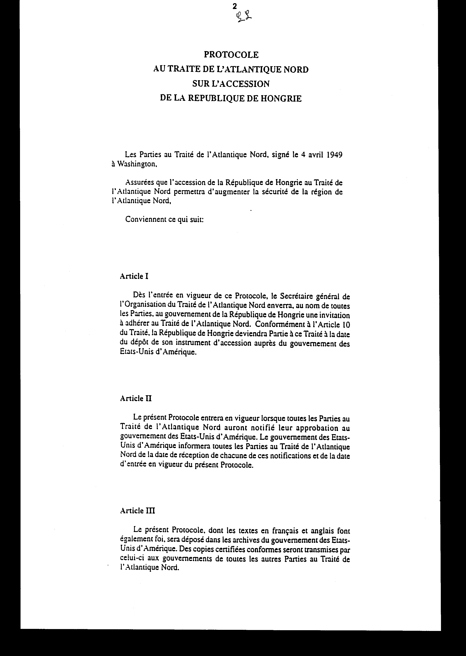
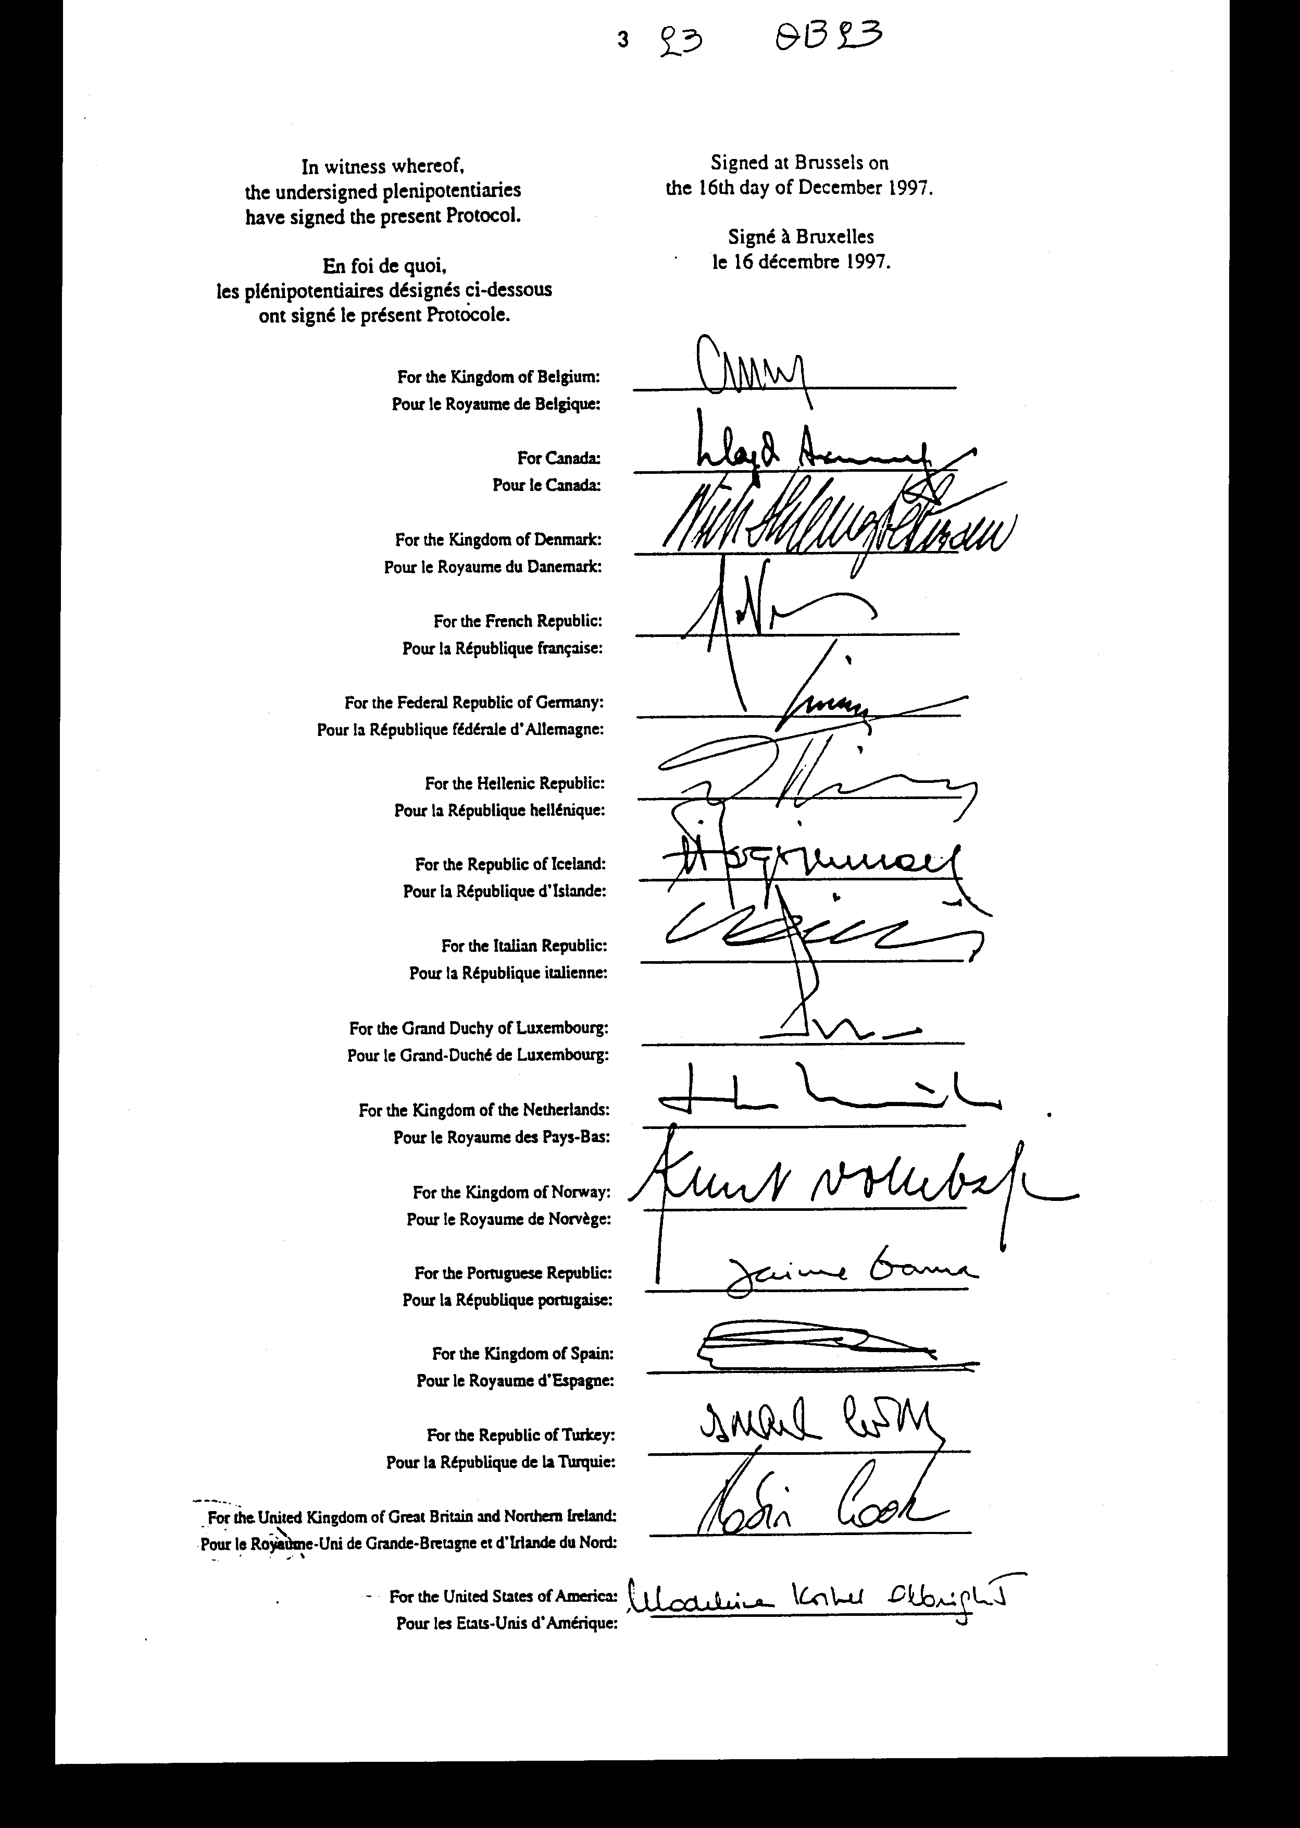
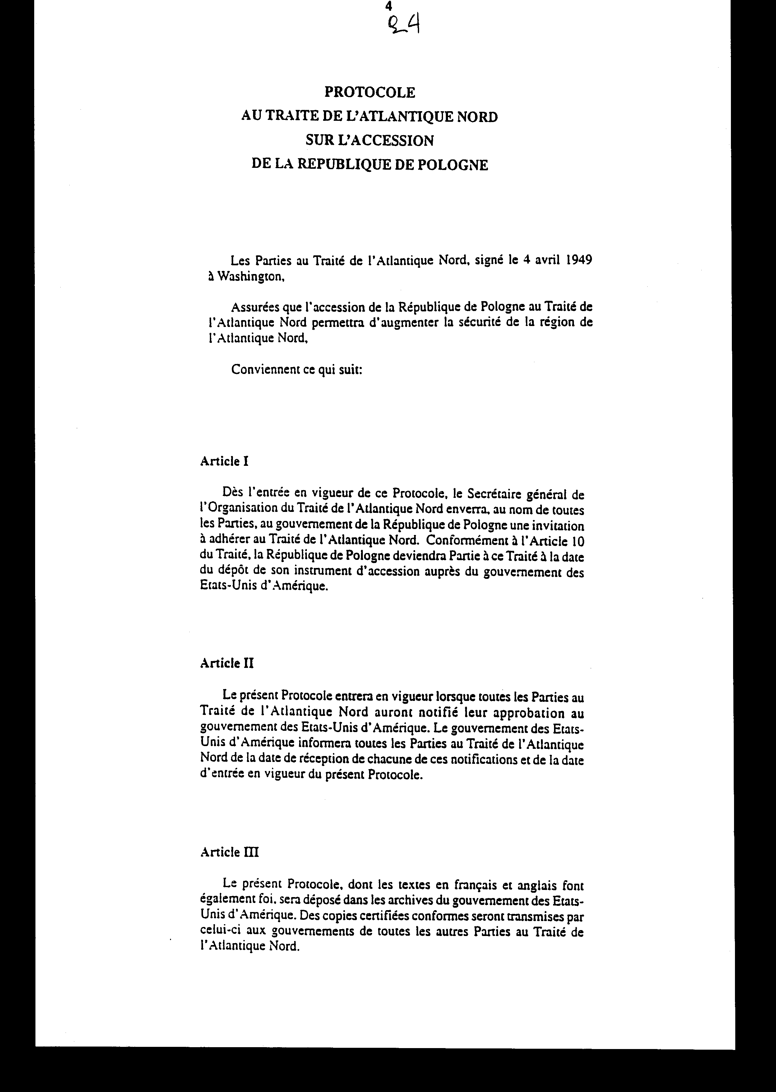
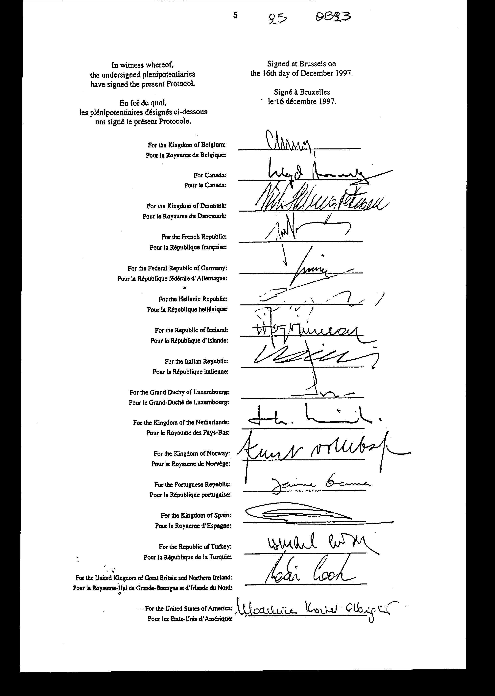
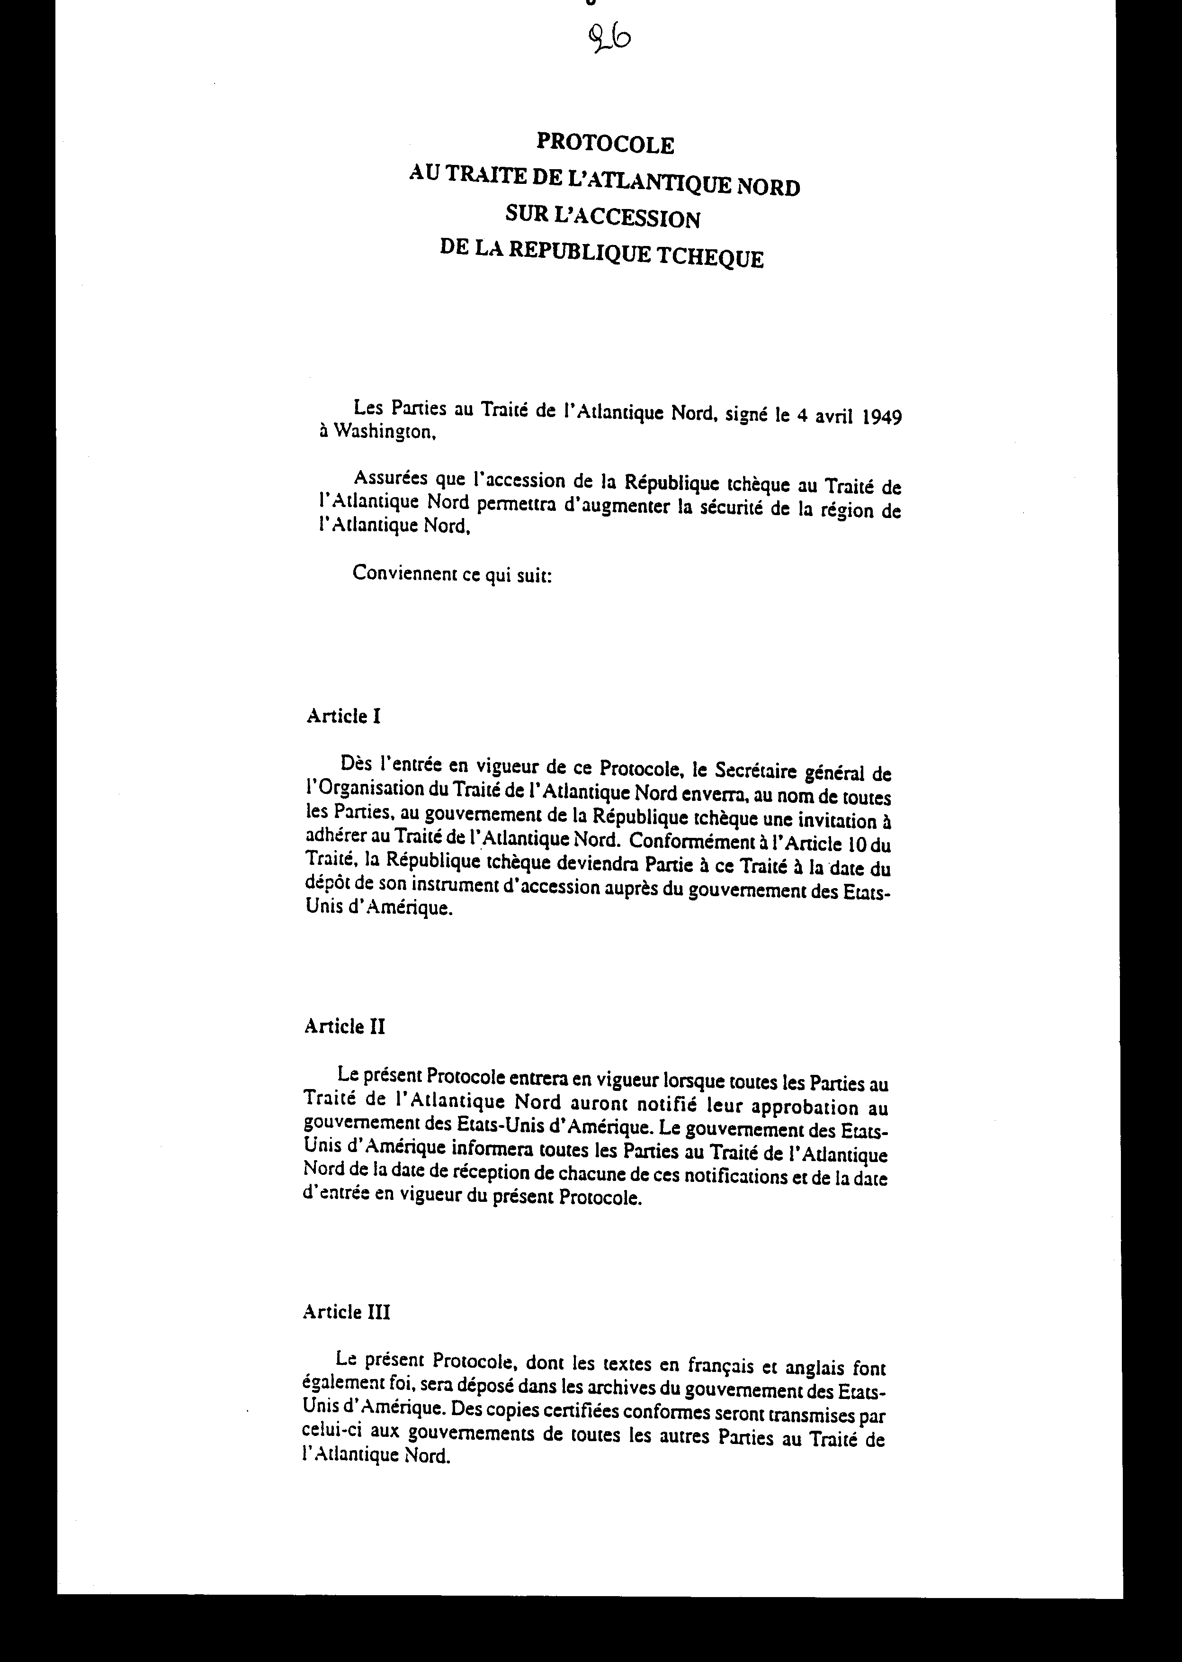
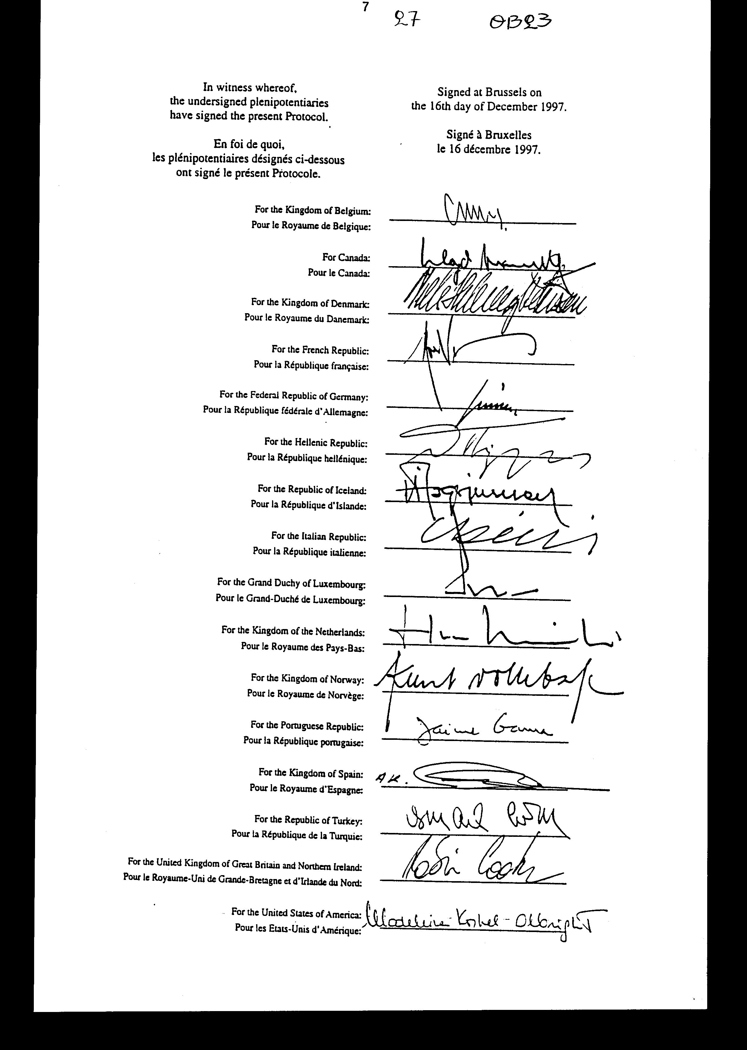

ΠΡΩΤΟΚΟΛΛΟ

ΣΤΗ ΣΥΝΘΗΚΗ ΤΟΥ ΒΟΡΕΙΟΥ ΑΤΛΑΝΤΙΚΟΥ
ΓΙΑ ΤΗΝ ΠΡΟΣΧΩΡΗΣΗ ΤΗΣ ΔΗΜΟΚΡΑΤΙΑΣ ΤΗΣ ΟΥΓΓΑΡΙΑΣ

Οι Συμβαλλόμενοι στη Συνθήκη του Βορείου Ατλαντικού η οποία υπογράφηκε
στις 4 Απριλίου 1949 στην Ουάσιγκτον, βεβαιωμένοι ότι η προσχώρηση
της Δημοκρατίας της Ουγγαρίας στη Συνθήκη του Βορείου Ατλαντικού θα
επιτρέψει την αύξηση της ασφάλειας της περιοχής του Βορείου Ατλαντικού,
συνεφώνησαν αυτό που ακολουθεί:

Άρθρο I

Από την έναρξη της ισχύος αυτού του Πρωτοκόλλου, ο Γενικός Γραμματέας
της Οργάνωσης της Συνθήκης του Βορείου Ατλαντικού θα στείλει, στο
όνομα όλων των Συμβαλλομένων, στην Κυβέρνηση της Ουγγαρίας μία πρόσκληση
ένταξης στη Συνθήκη του Βορείου Ατλαντικού. Σύμφωνα με το άρθρο 10
της Συνθήκης η Ουγγαρία θα γίνει Μέρος αυτής της Συνθήκης την ημερομηνία
κατάθεσης του τίτλου της προσχώρησης στην Κυβέρνηση των Ηνωμένων Πολιτειών της Αμερικής.

Άρθρο II

Tο παρόν Πρωτόκολλο θα ισχύσει όταν όλοι οι Συμβαλλόμενοι της Συνθήκης
του Βορείου Ατλαντικού θα έχουν κοινοποιήσει την έγκρισή τους στην
Κυβέρνηση των Ηνωμένων Πολιτειών της Αμερικής. Η Κυβέρνηση των Ηνωμένων
Πολιτειών της Αμερικής θα ενημερώσει όλους τους Συμβαλλομένους της
Συνθήκης του Βορείου Ατλαντικού για την ημερομηνία παραλαβής καθεμίας
από αυτές τις κοινοποιήσεις και για την ημερομηνία ισχύος του παρόντος
Πρωτοκόλλου.

Άρθρο III

Το παρόν Πρωτόκολλο, του οποίου τα κείμενα στη γαλλική και αγγλική
το αποδεικνύουν εξίσου, θα κατατεθεί στα αρχεία της Κυβέρνησης των
Ηνωμένων Πολιτειών της Αμερικής. Αντίγραφα επικυρωμένα ακριβή θα μεταβιβασθούν
από αυτήν εδώ στις κυβερνήσεις όλων των άλλων Συμβαλλομένων της Συνθήκης του Βορείου Ατλαντικού.

Κατόπιν τούτου Υπεγράφη
οι κατωτέρω πληρεξούσιοι στις Βρυξέλλες στις
υπέγραψαν το παρόν 16 Δεκεμβρίου 1997
Πρωτόκολλο

Για το Βασίλειο του Βελγίου: Υπογραφή
Για τον Καναδά: Υπογραφή
Για το Βασίλειο της Δανίας: Υπογραφή
Για τη Γαλλία: Υπογραφή
Για την Ομοσπονδιακή Δημοκρατία της Γερμανίας: Υπογραφή
Για την Ελλάδα: Υπογραφή
Για την Ισλανδία: Υπογραφή
Για την Ιταλία: Υπογραφή
Για το Μεγάλο Δουκάτο του Λουξεμβούργου: Υπογραφή
Για το Βασίλειο των Κάτω Χωρών: Υπογραφή
Για το Βασίλειο της Νορβηγίας: Υπογραφή
Για την Πορτογαλία: Υπογραφή
Για την Ισπανία: Υπογραφή
Για την Τουρκία: Υπογραφή
Για το Ηνωμένο Βασίλειο της Μεγάλης Βρετανίας
και της Βορείου Ιρλανδίας: Υπογραφή
Για τις Ηνωμένες Πολιτείες της Αμερικής: Υπογραφή

ΠΡΩΤΟΚΟΛΛΟ

ΣΤΗ ΣΥΝΘΗΚΗ ΤΟΥ ΒΟΡΕΙΟΥ ΑΤΛΑΝΤΙΚΟΥ
ΓΙΑ ΤΗΝ ΠΡΟΣΧΩΡΗΣΗ
ΤΗΣ ΔΗΜΟΚΡΑΤΙΑΣ ΤΗΣ ΠΟΛΩΝΙΑΣ

Οι Συμβαλλόμενοι στην Συνθήκη του Βορείου Ατλαντικού,
η οποία υπογράφηκε στις 4 Απριλίου 1949 στην Ουάσιγκτον, βεβαιωμένοι
ότι η προσχώρηση της Δημοκρατίας της Πολωνίας στη Συνθήκη του Βορείου
Ατλαντικού θα επιτρέψει την αύξηση της ασφάλειας της περιοχής του
Βορείου Ατλαντικού, συνεφώνησαν αυτό που ακολουθεί:

Άρθρο I

Από την έναρξη ισχύος αυτού του Πρωτοκόλλου ο Γενικός
Γραμματέας της Οργάνωσης της Συνθήκης του Βορείου Ατλαντικού θα στείλει,
στο όνομα όλων των Συμβαλλομένων, στην Κυβέρνηση της Δημοκρατίας της
Πολωνίας μία πρόσκληση ένταξης στη Συνθήκη του Βορείου Ατλαντικού.
Σύμφωνα με το άρθρο 10 της Συνθήκης, η Δημοκρατία της Πολωνίας θα
γίνει Μέρος αυτής της Συνθήκης την ημερομηνία κατάθεσης του τίτλου
της προσχώρησης στην Κυβέρνηση των Ηνωμένων Πολιτειών της Αμερικής.

Άρθρο II

Το παρόν Πρωτόκολλο θα ισχύσει όταν όλοι οι Συμβαλλόμενοι
της Συνθήκης του Βορείου Ατλαντικού θα έχουν κοινοποιήσει την έγκρισή
τους στην Κυβέρνηση των Ηνωμένων Πολιτειών της Αμερικής. Η Κυβέρνηση
των Ηνωμένων Πολιτειών της Αμερικής θα ενημερώσει όλους τους Συμβαλλομένους
της Συνθήκης του Βορείου Ατλαντικού για την ημερομηνία παραλαβής καθεμίας από αυτές τις κοινοποιήσεις και για την ημερομηνία ισχύος του παρόντος Πρωτοκόλλου.

Άρθρο III

Το παρόν Πρωτόκολλο, του οποίου τα κείμενα στην γαλλική και αγγλική
το αποδεικνύουν εξίσου, θα κατατεθεί στα αρχεία της Κυβέρνησης των
Ηνωμένων Πολιτειών της Αμερικής. Αντίγραφα επικυρωμένα ακριβή θα μεταβιβασθούν
από αυτήν εδώ στις κυβερνήσεις όλων των άλλων Συμβαλλομένων της Συνθήκης του Βορείου Ατλαντικού.

Κατόπιν τούτου Υπεγράφη

Οι κατωτέρω πληρεξούσιοι στις Βρυξέλλες στις
υπέγραψαν το παρόν 16 Δεκεμβρίου 1997
Πρωτόκολλο

Για το Βασίλειο του Βελγίου: Υπογραφή
Για τον Καναδά: Υπογραφή
Για το Βασίλειο της Δανίας: Υπογραφή
Για τη Γαλλία: Υπογραφή
Για την Ομοσπονδιακή Δημοκρατία της Γερμανίας: Υπογραφή
Για την Ελλάδα: Υπογραφή
Για την Ισλανδία: Υπογραφή
Για την Ιταλία: Υπογραφή
Για το Μεγάλο Δουκάτο του Λουξεμβούργου: Υπογραφή
Για το Βασίλειο των Κάτω Χωρών: Υπογραφή
Για το Βασίλειο της Νορβηγίας: Υπογραφή
Για την Πορτογαλία: Υπογραφή
Για την Ισπανία: Υπογραφή
Για την Τουρκία: Υπογραφή
Για το Ηνωμένο Βασίλειο της Μεγάλης Βρετανίας
και της Βορείου Ιρλανδίας: Υπογραφή
Για τις Ηνωμένες Πολιτείες της Αμερικής: Υπογραφή.

ΠΡΩΤΟΚΟΛΛΟ

ΣΤΗ ΣΥΝΘΗΚΗ ΤΟΥ ΒΟΡΕΙΟΥ ΑΤΛΑΝΤΙΚΟΥ
ΓΙΑ ΤΗΝ ΠΡΟΣΧΩΡΗΣΗ
ΤΗΣ ΔΗΜΟΚΡΑΤΙΑΣ ΤΗΣ ΤΣΕΧΙΑΣ

Οι Συμβαλλόμενοι στη Συνθήκη του Βορείου Ατλαντικού, η οποία υπογράφηκε
στις 4 Απριλίου 1949 στην Ουάσιγκτον, βεβαιωμένοι ότι η προσχώρηση
της Τσέχικης Δημοκρατίας στη Συνθήκη του Βορείου Ατλαντικού θα επιτρέψει
την αύξηση της ασφάλειας της περιοχής του Βορείου Ατλαντικού, συνεφώνησαν αυτό που ακολουθεί:

Άρθρο I

Από την έναρξη ισχύος αυτού του Πρωτοκόλλου, ο Γενικός Γραμματέας
της Οργάνωσης της Συνθήκης του Βορείου Ατλαντικού θα στείλει, στο
όνομα όλων των Συμβαλλομένων, στην Κυβέρνηση της Τσέχικης Δημοκρατίας
μία πρόσκληση ένταξης στη Συνθήκη του Βορείου Ατλαντικού. Σύμφωνα
με το άρθρο 10 της Συνθήκης, η Τσέχικη Δημοκρατία θα γίνει Μέρος αυτής
της Συνθήκης την ημερομηνία κατάθεσης του τίτλου προσχώρησής της στην
Κυβέρνηση των Ηνωμένων Πολιτειών της Αμερικής.

Άρθρο II

Το παρόν Πρωτόκολλο θα ισχύσει όταν όλοι οι Συμβαλλόμενοι της Συνθήκης
του Βορείου Ατλαντικού θα έχουν κοινοποιήσει την έγκρισή τους στην
Κυβέρνηση των Ηνωμένων Πολιτειών της Αμερικής. Η Κυβέρνηση των Ηνωμένων
Πολιτειών της Αμερικής θα ενημερώσει όλους τους Συμβαλλομένους της
Συνθήκης του Bορείου Ατλαντικού για την ημερομηνία παραλαβής καθεμίας
από αυτές τις κοινοποιήσεις και για την ημερομηνία ισχύος του παρόντος
Πρωτοκόλλου.

Άρθρο III

Το παρόν Πρωτόκολλο, του οποίου τα κείμενα στην γαλλική και αγγλική
το αποδεικνύουν εξίσου, θα κατατεθεί στα αρχεία της Κυβέρνησης των
Ηνωμένων Πολιτειών της Αμερικής. Αντίγραφα επικυρωμένα ακριβή θα μεταβιβασθούν
από αυτήν εδώ στις κυβερνήσεις όλων των άλλων Συμβαλλομένων της Συνθήκης του Βορείου Ατλαντικού.

Κατόπιν τούτου Υπεγράφη
οι κατωτέρω πληρεξούσιοι στις Βρυξέλλες στις
υπέγραψαν το παρόν 16 Δεκεμβρίου 1997
πρωτόκολλο

Για το Βασίλειο του Βελγίου: Υπογραφή
Για τον Καναδά: Υπογραφή
Για το Βασίλειο της Δανίας: Υπογραφή
Για τη Γαλλία: Υπογραφή
Για την Ομοσπονδιακή Δημοκρατία της Γερμανίας: Υπογραφή
Για την Ελλάδα: Υπογραφή

Για την Ισλανδία: Υπογραφή
Για την Ιταλία: Υπογραφή
Για το Μεγάλο Δουκάτο του Λουξεμβούργου: Υπογραφή
Για το Βασίλειο των Κάτω Χωρών: Υπογραφή
Για το Βασίλειο της Νορβηγίας: Υπογραφή
Για την Πορτογαλία: Υπογραφή
Για την Ισπανία: Υπογραφή
Για την Τουρκία: Υπογραφή
Για το Ηνωμένο Βασίλειο της Μεγάλης Βρετανίας
και της Βορείου Ιρλανδίας: Υπογραφή
Για τις Ηνωμένες Πολιτείες της Αμερικής: Υπογραφή

Άρθρο δεύτερο

Η ισχύς του παρόντος νόμου αρχίζει από τη δημοσίευσή
του στην Εφημερίδα της Κυβερνήσεως και των Πρωτοκόλλων που κυρώνονται
από την πλήρωση των προϋποθέσεων του άρθρου II αυτών.

Αθήνα 1998

Ο ΠΡΟΕΔΡΟΣ ΤΗΣ ΒΟΥΛΗΣ
ΑΠΟΣΤΟΛΟΣ ΧΡ. ΚΑΚΛΑΜΑΝΗΣ

Ο ΓΕΝΙΚΟΣ ΓΡΑΜΜΑΤΕΑΣ ΤΗΣ ΒΟΥΛΗΣ Η ΠΡΟΪΣΤΑΜΕΝΗ ΤΗΣ
ΔΙΕΥΘΥΝΣΗΣ ΝΟΜΟΘΕΤΙΚΟΥ ΕΡΓΟΥ
ΠΑΝΑΓΙΩΤΗΣ Θ. ΤΖΩΡΤΖΟΠΟΥΛΟΣ ΑΜΑΛΙΑ ΡΟΥΠΑ

